Пал травы к добру не приведет!
30.03.2016
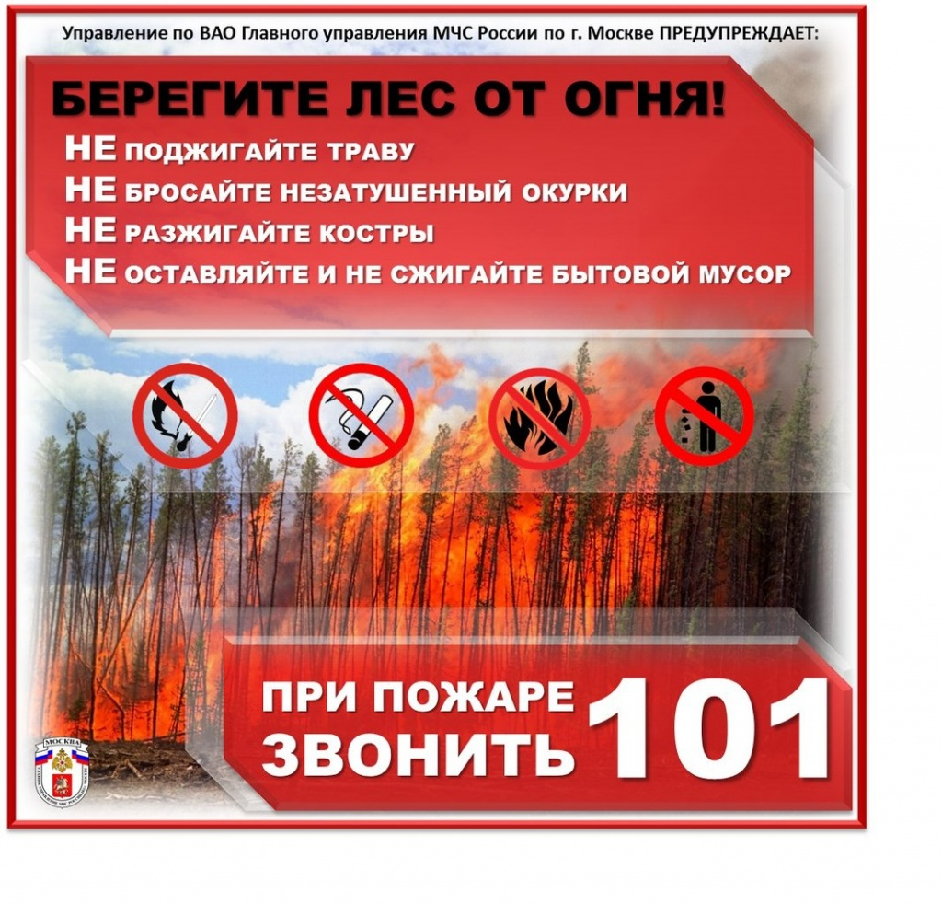
Поджигание сухой травы несет гораздо больше вреда, чем пользы. Большой вред наносится природе - огонь пожирает не только сухую траву, но и ту юную, ради которой так стараются «любезные» правонарушители. Поджог сухой травы – это одна из основных причин лесных пожаров, к которым, кстати, приводит еще и бесконтрольное сжигание мусора. Травяной пал – это настоящее стихийное бедствие. И всему виной — опасная и неразумная традиция поджигать весной сухую траву на полях: «как хорошо, быстро убрали прошлогоднюю траву и удобрили почву золой». А это не так. Из-за травяных палов выгорают леса и лесополосы, а на полях почва становится бесплодной. В огне гибнут птицы и птичьи гнезда, мелкие млекопитающие, беспозвоночные и микроорганизмы. Восстанавливаться от таких потерь территория будет не один десяток лет. Неконтролируемый пал легко может стать лесным или торфяным пожаром, добраться до населенного пункта, сжечь сарай или дом, и стать причиной отравления дымом. Чтобы отдых на природе не был омрачен трагедией, рекомендуем: - в каждой семье тщательно продумайте все меры безопасности при проведении отдыха и обеспечьте их неукоснительное выполнение как взрослыми, так и детьми; - на садовых участках во избежание пожаров не поджигайте траву, не сжигайте мусор (лучше закапывать его в подходящем месте); а если вы это все же начали делать, то обязательно контролируйте ситуацию; - не оставляйте в местах отдыха непотушенные костры, спички, окурки, стеклянные бутылки (на солнце они работают как увеличительные стекла, фокусируют солнечный свет и поджигают траву, мох и т.д.); - не жгите траву, не оставляйте горящий огонь без присмотра; - тщательно тушите окурки и горелые спички перед тем, как выбросить их; - не проходите мимо горящей травы, при невозможности потушить пожар своими силами, сообщайте о возгораниях в МЧС по телефонам «101» и «112». Будьте осторожны с огнем! Ваша безопасность зависит от Вас. Антонова Юлия Управление по ВАО Главного управления МЧС России по г. Москве

Адрес страницы: http://perovo.mos.ru/fire-safety/memo/detail/2676481.html
Управа района Перово города Москвы

